**# 1. Setup FastAPI**

**\*\*Install lib\*\***

pip install fastapi

**\*\*Install an ASGI server\*\***

pip install uvicorn

or pip install hypercorn

**# Question**

- Async vs sync

- async def vs def

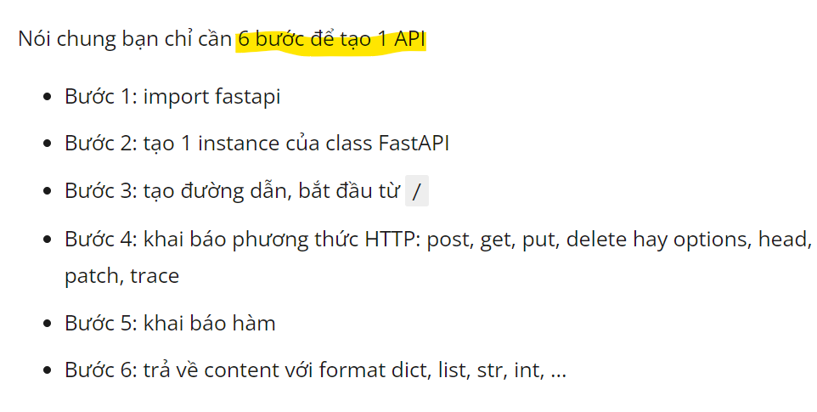

**DATA VALID**

Trường hợp không đúng định dạng (data_type) sẽ trả về thông báo, mọi dữ liệu validate được dựa trên Pydantic

[Validators - pydantic (helpmanual.io)](https://pydantic-docs.helpmanual.io/usage/validators/)

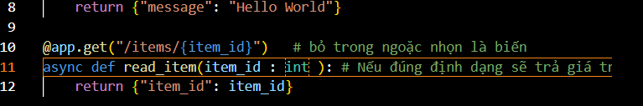

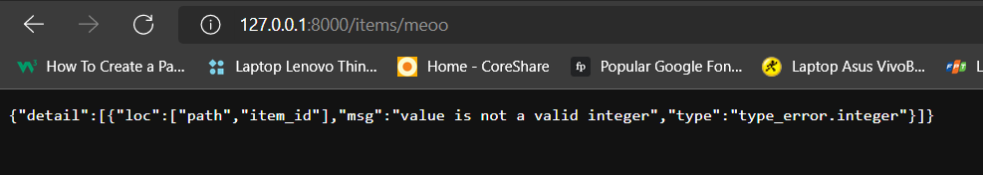

**Path in path**

FastAPI hỗ trợ khai báo đường dẫn trong đường dẫn API nhờ vào việc based Starlette.

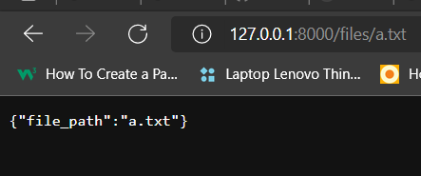

## Query Parameters

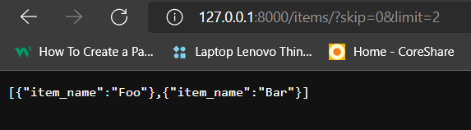

### Optional parameters

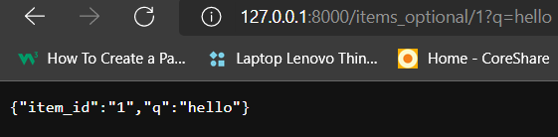

### Query parameter type conversion

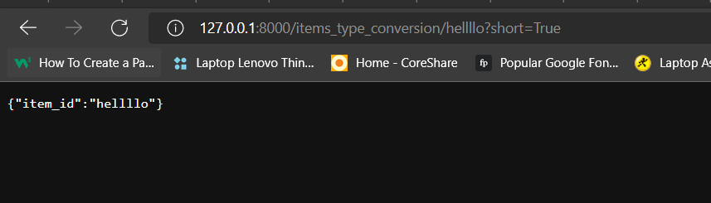

### Multiple path and query parameters

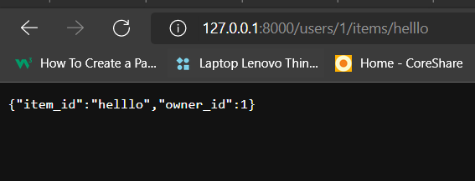

### Required query parameters

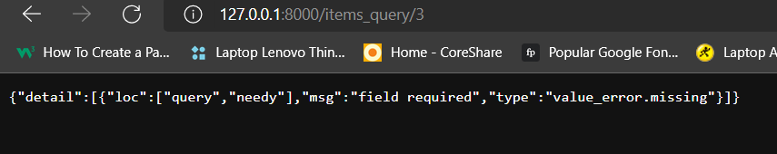

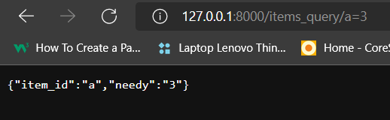

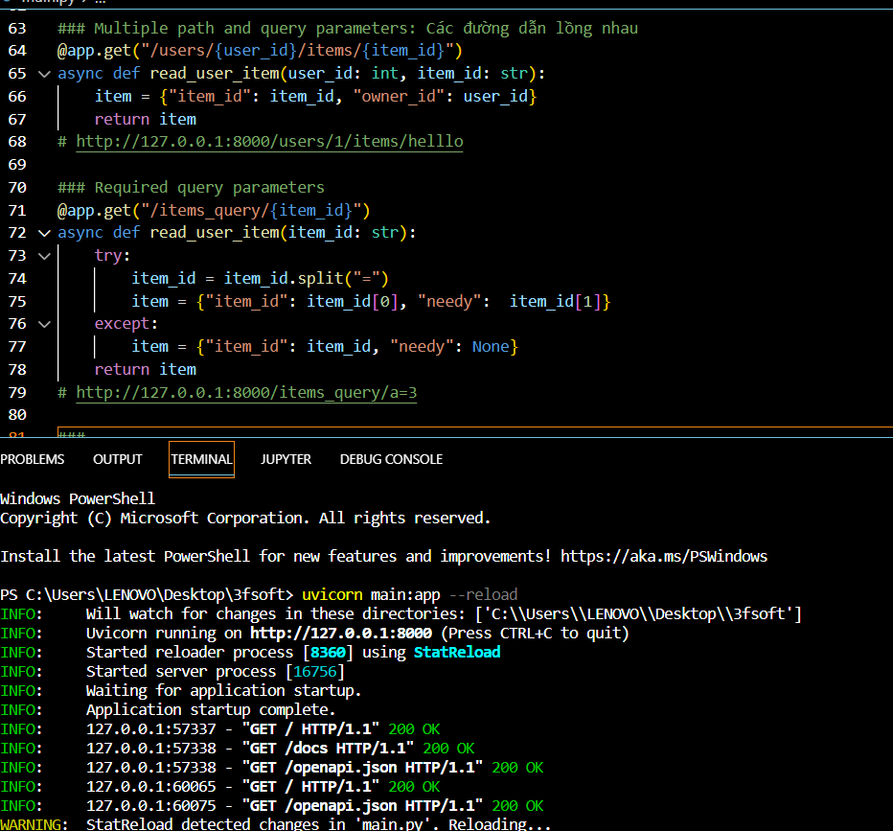

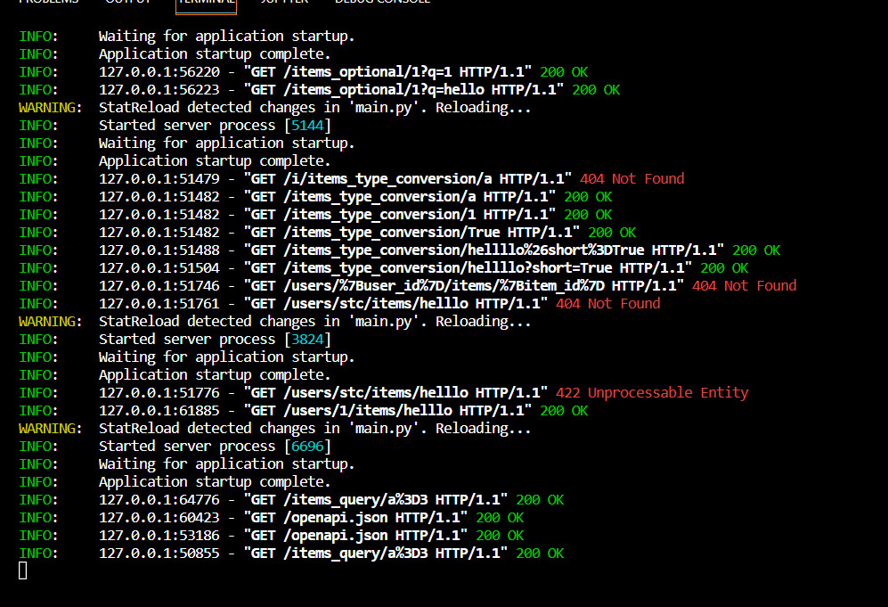

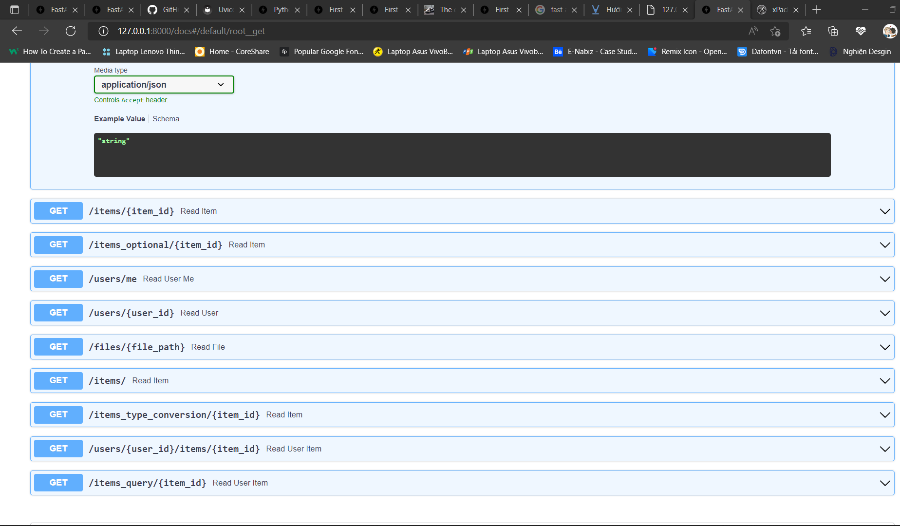

## **Request Body**

* Request body: người dùng gửi request từ browser đến API.
* Response body: dựa trên request, APi trả về response cho người dùng.